ГОСУДАРСТВЕННОЕ БЮДЖЕТНОЕ ОБЩЕОБРАЗОВАТЕЛЬНОЕ УЧРЕЖДЕНИЕ ЛУГАНСКОЙ НАРОДНОЙ РЕСПУБЛИКИ «БРЯНКОВСКАЯ СРЕДНЯЯ ШКОЛА №4»



Отчёт
классного руководителя 6 класса
Борисовой Нины Николаевны
за I четверть 2025-2026 учебного года

городской округ город Брянка

В соответствии с региональным компонентом "Луганский характер" воспитательная работа в классе в отчётном периоде проводилась по направлению "Медиа и коммуникации" под девизом ««Расскажи о главном!». Цель и задачи данного направления были сориентированы на духовно-нравственное и патриотическое воспитание детей, развитие социально-активной позиции подростков, формирование у подрастающего поколения мотивации к активным путешествиям, изучению и сохранению культурно-исторического наследия родного края.
С этой целью в классе было поведено ряд мероприятий:
Классный час «Тарас Рыбас – выдающийся соотечественник» (08.09.2025). Цель мероприятия – вызвать интерес к познанию родного языка, истории, культурного наследия своего края. Ребята познакомились с выдающимся земляком Тарасом Рыбасом, узнали интересные факты из жизни писателя, его роли в литературной жизни Луганщины. Благодаря такому воспитательному часу мы не только расширяем кругозор детей, но и прививаем им чувство прекрасного, любовь и уважение к Отечеству, его языку и культуре, устойчивый познавательный интерес к чтению, осознание литературы как части общекультурного наследия. Ребята научатся определять цели чтения художественной литературы, выбирать произведения для самостоятельного чтения.

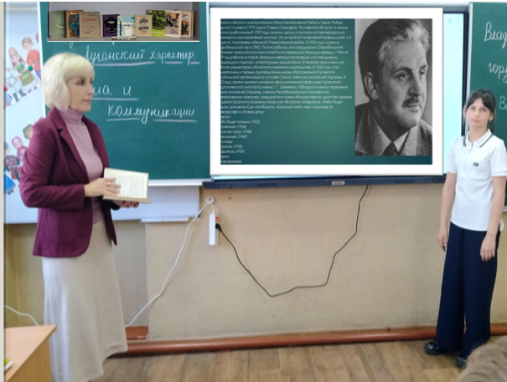

24.09.2025 состоялась торжественная церемония посвящения учащихся в Пионеры Луганской Народной Республики. Для учащихся нашего класса это событие стало важным этапом в жизни отряда Первых. Перед лицом всей школы ребята произнесли клятву и на призыв «Будь готов!» звучало немногословное «Всегда готов!». Юные пионеры дали клятву, что вступая в ряды пионеров, будут горячо любить и беречь свою Родину, быть активными в учении, труде и спорте, не бояться трудностей, быть верными и честными товарищами, всегда выполнять законы пионеров. В торжественной обстановке ребята получили значки пионеров. → https://vk.com/wall-130968737_875
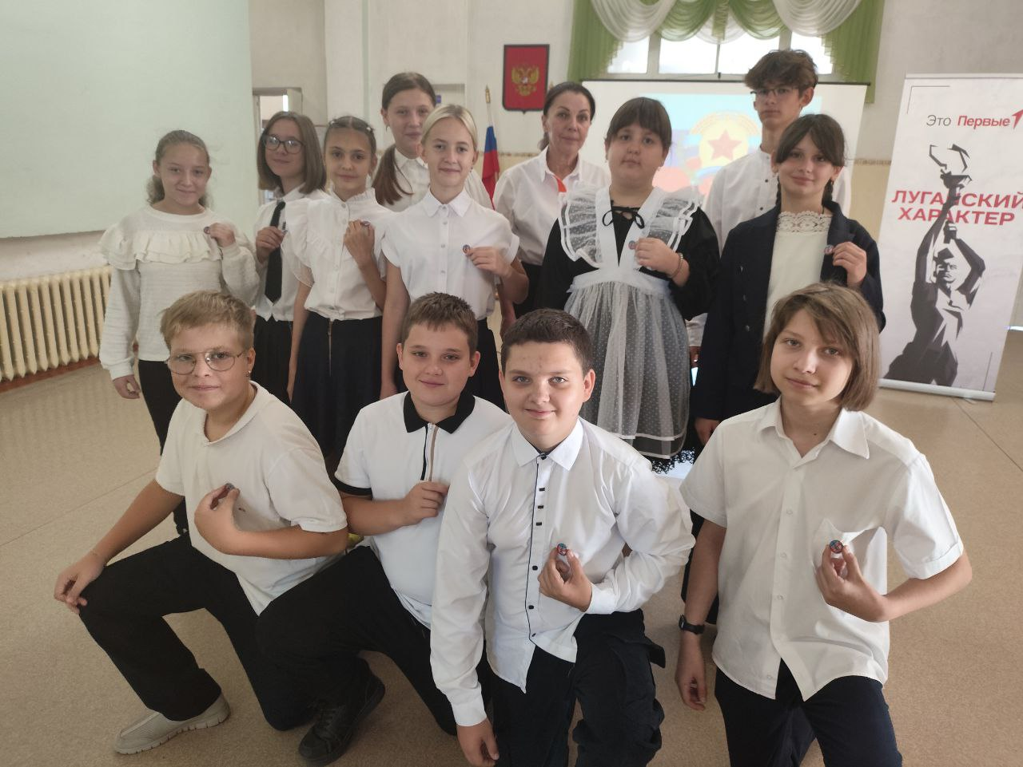
Литературная гостиная по произведениям писателей-фронтовиков Луганщины «Писатели-фронтовики Луганщины» (06.10.2025) раскрыла творчество знаменитых писателей и поэтов Луганщины прошедших ВОВ. На занятии ребята погрузились в мир мужества, отваги, ответственности, чувства долга и служении Отечеству. В конце занятия дети заполнили рабочие листы.

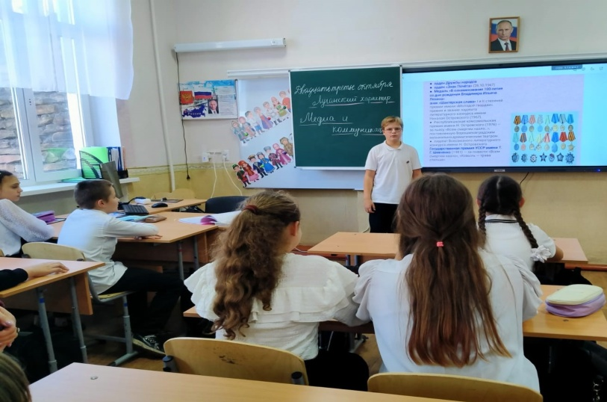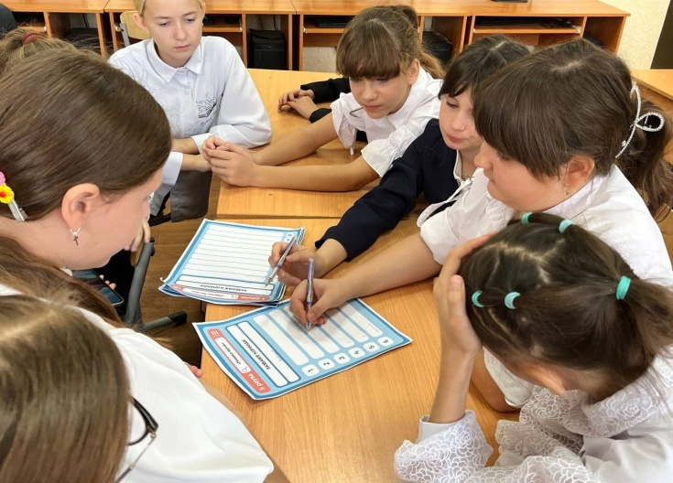

Час музыки и поэзии "Михаил Матусовский – поэт Луганщины" (16. 10.2025) Учащиеся узнали факты из жизни знаменитого поэта-песенника, познакомились с его творчеством. Сыграли в игру "Угадай мелодию", в ходе которой они вспомнили песни на слова М. Матусовского, вошедшие в золотую коллекцию песен СССР и России. В конце мероприятия шестиклассники спели песню "С чего начинается Родина"→ https://vk.com/wall-130968737_90216
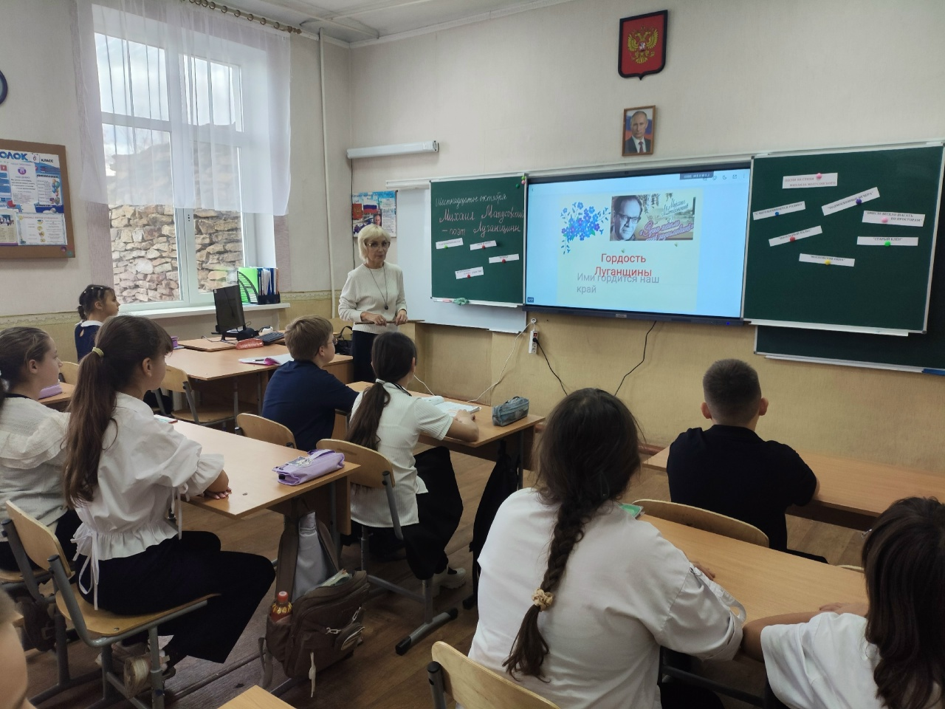
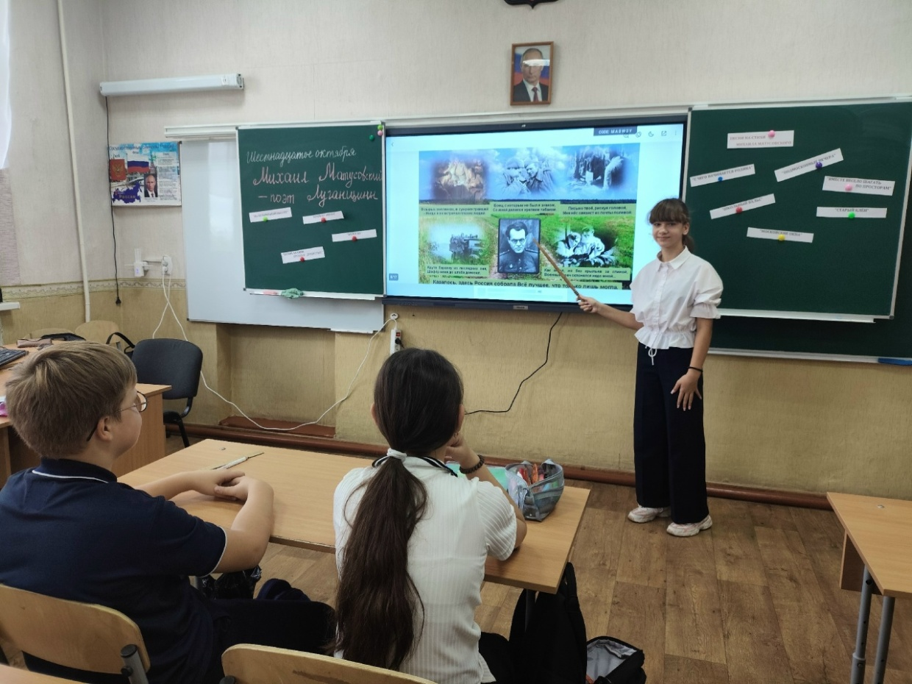
Одной из важных тем мероприятий последней недели первой четверти был День народного единства, который отмечается в России 4 ноября. Это праздник единства всех людей проживающих на территории нашей необъятной страны. В 6-м классе на классном часе - диспуте «Когда мы едины - мы непобедимы» (20.10.25) ребята вспомнили историю праздника, повторили какие народы проживают в нашей стране, совершили видеоэкскурсию по отдельным городам России. В конце занятия обсудили чем так важен для нас этот праздник → https://vk.com/wall-130968737_910
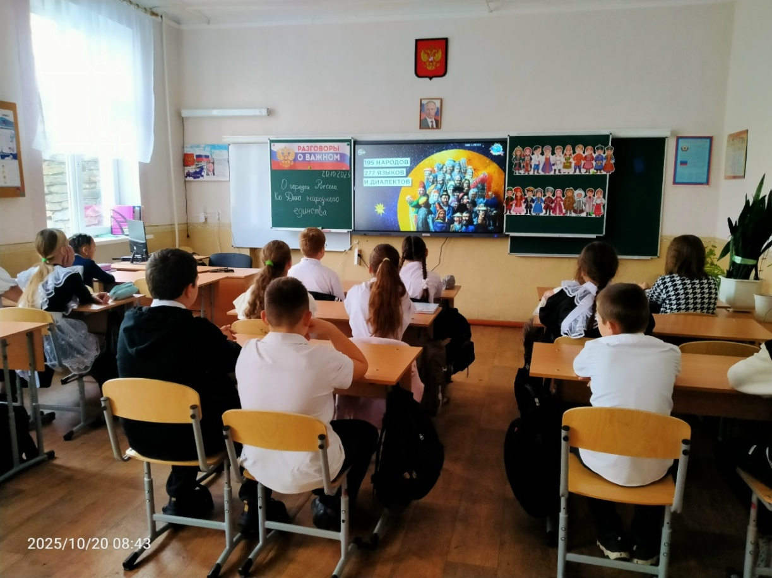
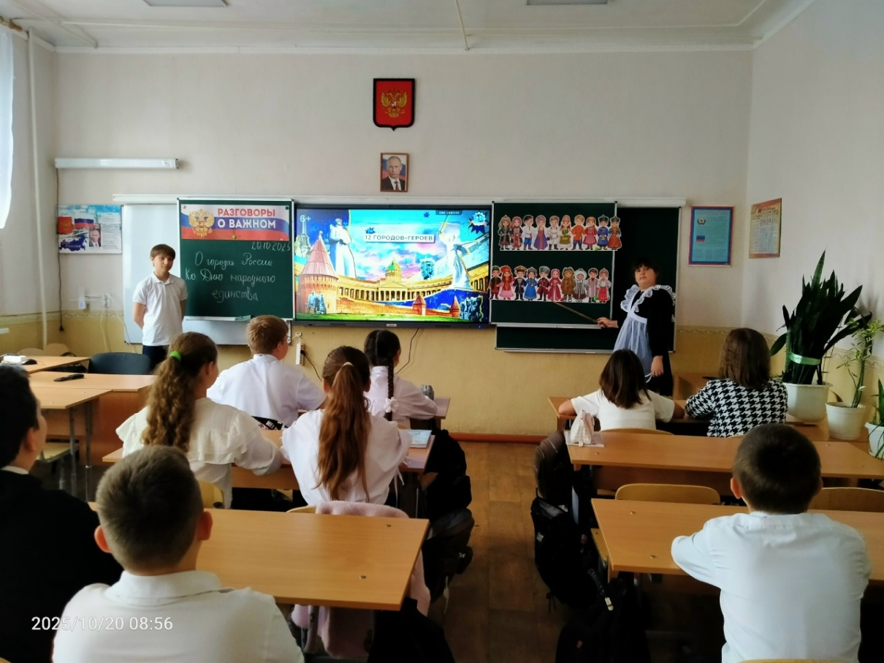
Видеоурок на тему "Владислав Титов - гордость Луганщины" (23.10.25). Учащиеся погрузились в захватывающую историю автобиографической повести знаменитого соотечественника. Узнали о человеке, чья жизнь - пример самопожертвования, неиссякаемой воли и мужества. Бережно, с интересом перелистывая книгу, ребята познакомились со всемирно известным произведением В. Титова "Всем смертям назло" → https://vk.com/wall-130968737_921
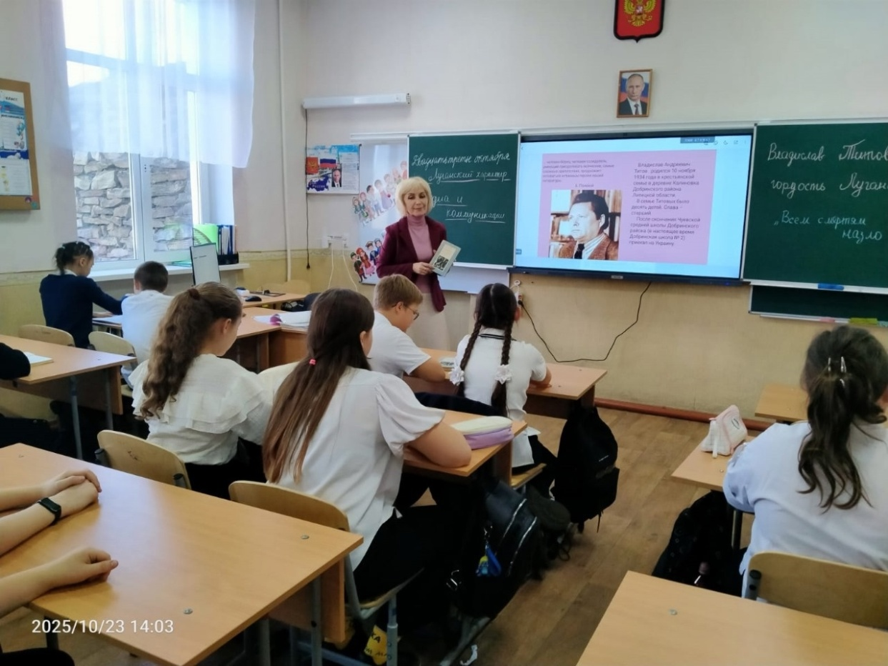
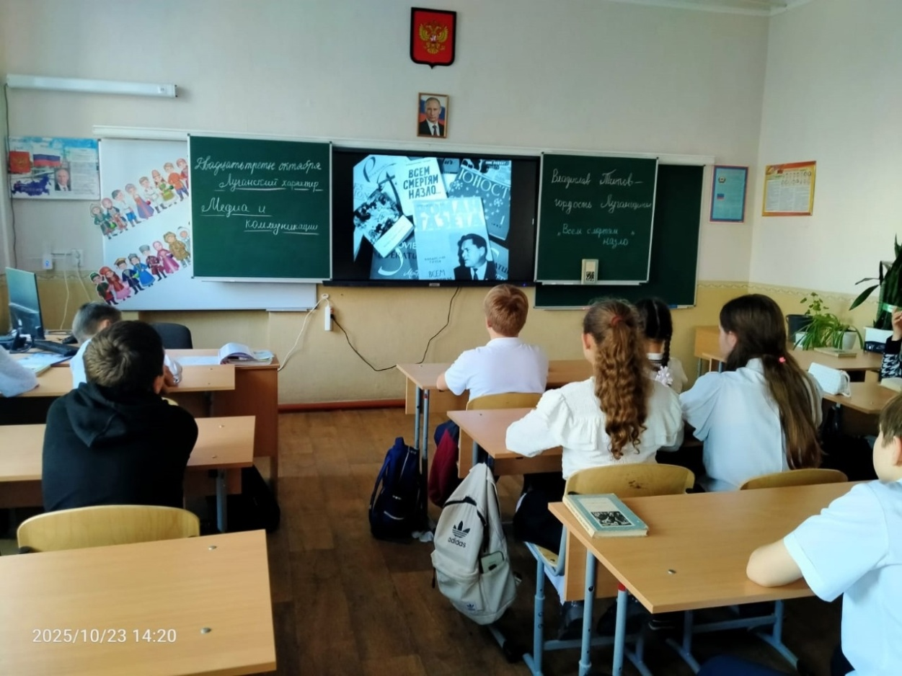
Интерактивная игра «Мозаика народов России» (24.10.25). Ученики совершили увлекательное путешествие по регионам нашей страны, где познакомились с историей, традициями, музыкой, танцами и языками народов России. В конце занятия дети заполнили рабочие листы → https://vk.com/wall-130968737_913
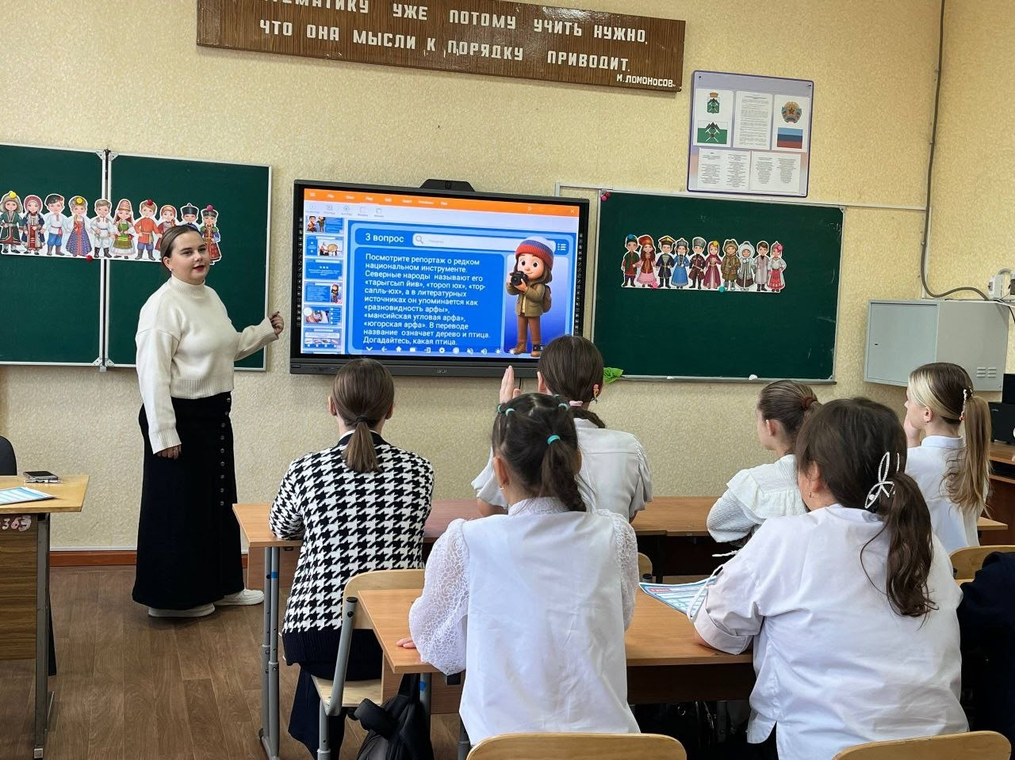
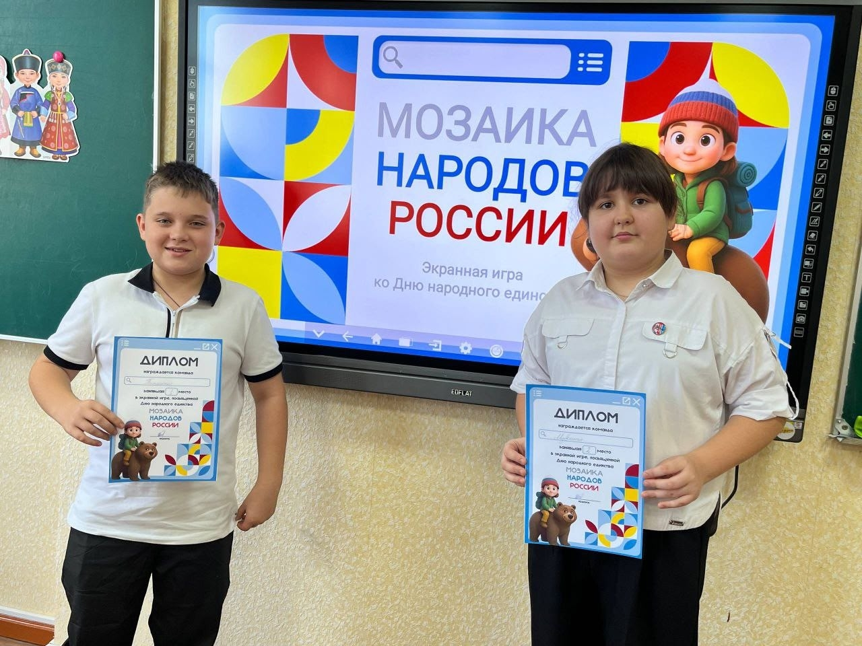

Общешкольное мероприятие "Золотая осень" (24.10.25). Команда нашего класса «Осенний калейдоскоп» занял почётное 1-ое место. Была проведена большая организационная работа и подготовка. Девочки Бахарева Маргарита, Бахарева Варя, Тищенко Лера, будучи младше других моделей, достойно продемонстрировали свои осенние наряды, запомнились всем своим очарованьем и были отмечены титулом Мисс Осень → https://vk.com/wall509444089_300
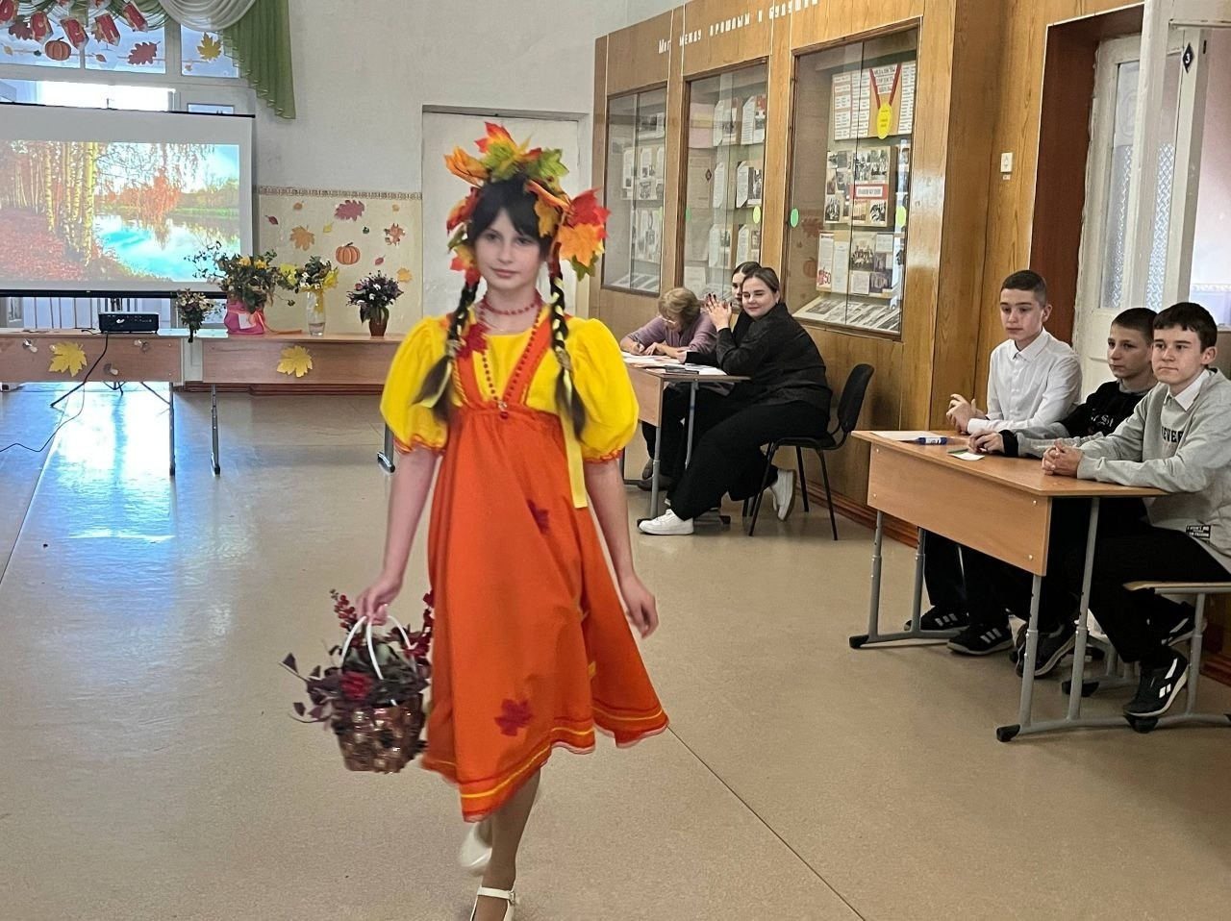

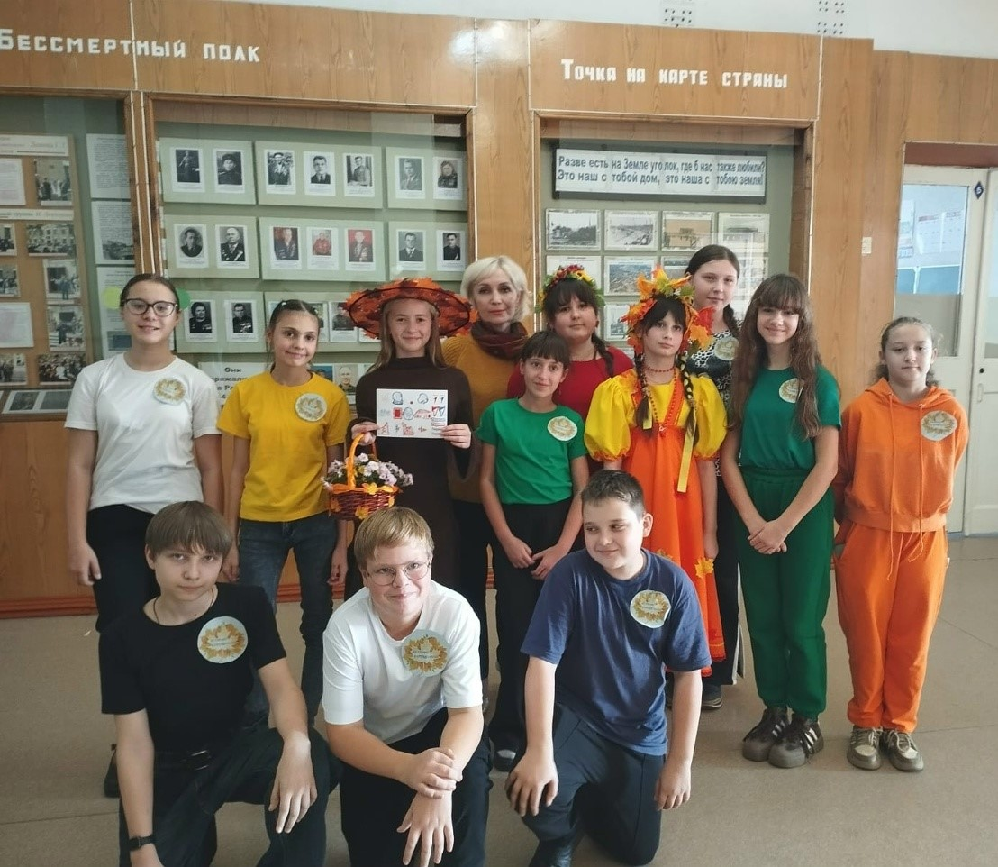

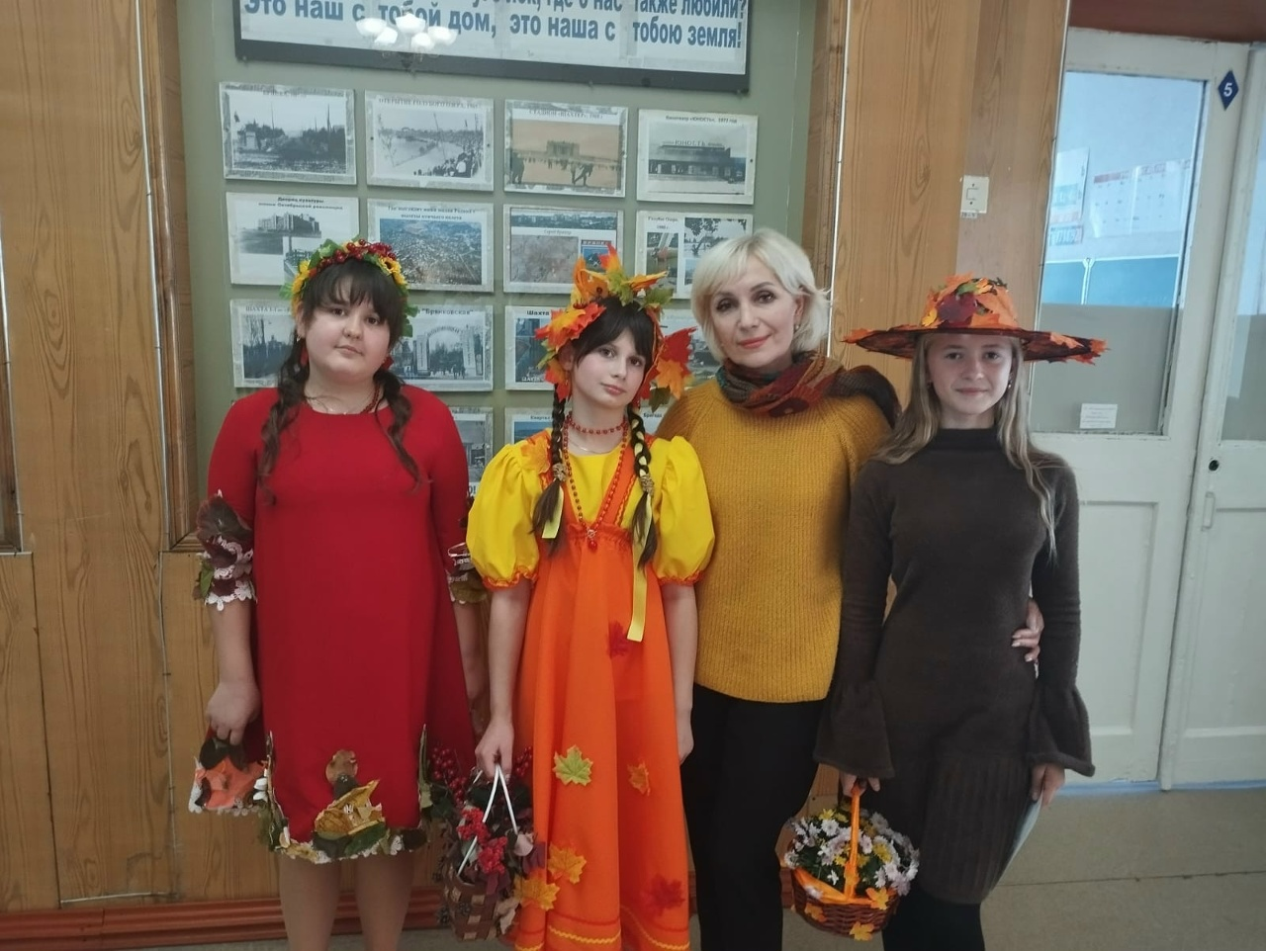
На создание моделей девочек нашей команды вдохновили известные строки Александра Сергеевича Пушкина и Николая Борисовича Рачкова:

- Очей очарованье!
Приятна мне твоя прощальная краса —
Люблю я пышное природы увяданье,
В багрец и в золото одетые леса…

- «Душа полна очарованья»
И среди чуткого молчанья
в купели золотого сна
Душа полна очарованья
И светлых дум она полна.

- «Осенний листопад»
Любви возвышенной истоки
леса и пажити хранят.
Незримо Пушкинские строки
вплелись в осенний листопад.

Классный руководитель ________________ Борисова Н.Н.

